Actividad 1: Copiar sílaba e identificar el objeto
Primer nivel de educación básica módulo 1: El código escrito
Unidad 1: “ACCEDIENDO AL ENTORNO LETRADO”
OA03: Lectura de palabras progresivamente más complejas
Nombre:
Nivel:
Fecha:

Instrucciones:
En la siguiente tabla encontrarás las sílabas de MA - ME - MI - MO - MU, junto con una imagen que representa la sílaba inicial.
Posteriormente, en el cuadro del lado derecho de la imagen sobre la línea debes reescribir la sílaba que está escrita en un comienzo.
En la página posterior encontrarás el mismo cuadro realizado, pero, esta vez deberás dibujar un objeto que comience con la sílaba que se indica y posteriormente escribir la palabra completa en la línea que se encuentra en el lado derecho.

MA |  | ___________________
ME | 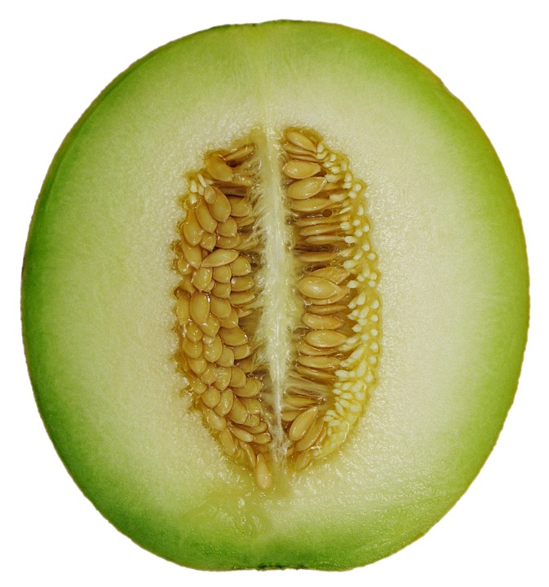 | ___________________
MI |  | ___________________
MO |  | ___________________
MU | 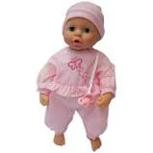 | ___________________

MA |  | ___________________
ME |  | ___________________
MI |  | ___________________
MO |  | ___________________
MU |  | ___________________

Evaluación

Indicadores

Identifica el sonido de la sílaba inicial de cada palabra según indique la actividad | Logrado/medianamente logrado/ no logrado
Reconoce las sílabas de cada actividad adecuadamente y en su totalidad. | Logrado/medianamente logrado/ no logrado
Es capaz de diferenciar el sonido de la consonante con su respectiva vocal en las actividades que se le indican | Logrado/medianamente logrado/ no logrado
Logra entender la actividad y presta atención a instrucciones señaladas | Logrado/medianamente logrado/ no logrado
Realiza adecuadamente las actividades basándose en las instrucciones señaladas | Logrado/medianamente logrado/ no logrado
Realiza la actividad en su totalidad, sin dejar ningún ítem incompleto. | Logrado/medianamente logrado/ no logrado

